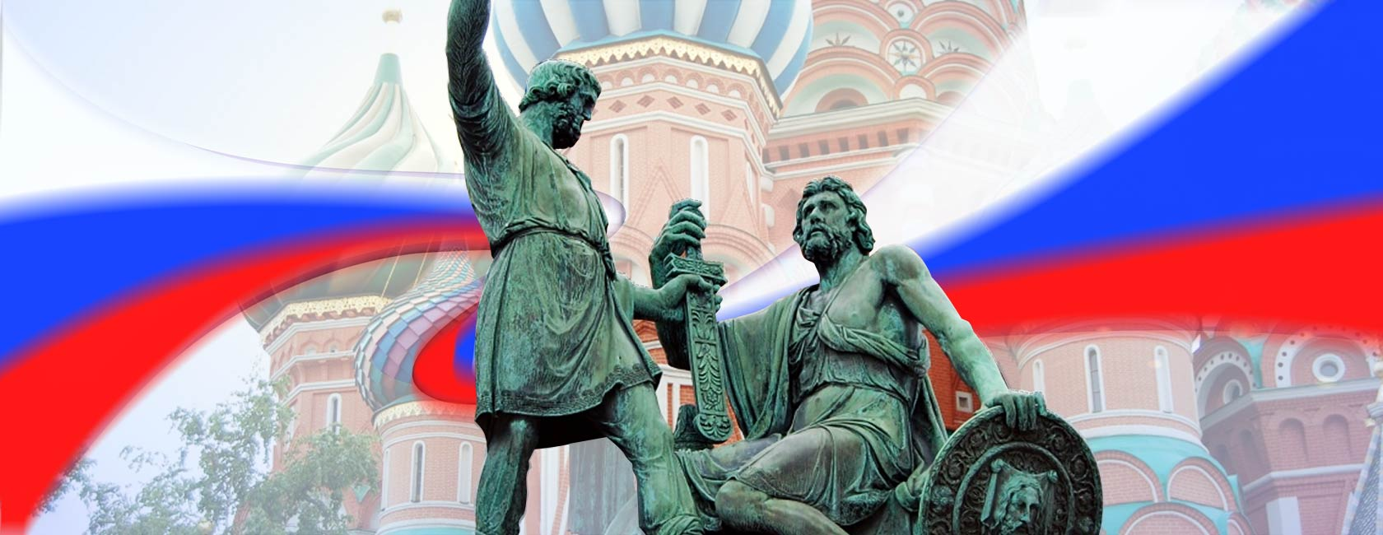

**4**

**ноября**

**ДЕНЬ НАРОДНОГО ЕДИНСТВА**

